Trabajo Práctico N°4:
K-Vecinos

Fernández de Luco, Tomás
Legajo: F-3443/6

Materia: Introducción al Aprendizaje Automatizado
Licenciatura en Ciencias de la Computación
Facultad de Ciencias Exactas, Ingeniería y Agrimensura
Universidad Nacional de Rosario
Ejercicio A

El programa realizado implementa un algoritmo de clasificación de un valor de entrada mediante una votación entre los K vecinos más cercanos según la distancia euclídea, siendo K un parámetro de entrada. Para ello, calcula la distancia del punto a analizar a todos los valores de entrenamiento, las ordena crecientemente y realiza una votación por mayoría entre las clases de los más cercanos. En caso de que haya un empate, se va quitando progresivamente al vecino más lejano entre los seleccionados hasta que una clase tenga más miembros que las demás, lo cual en un caso extremo ocurrirá cuando sea considerado solamente el vecino más cercano.
Ejercicio B

Para la resolución de los siguientes ejercicios se realizaron veinte ejecuciones para cada configuración del algoritmo, tomando luego la mediana de los errores como el valor representativo para el análisis. En todos los ejemplos se utilizó el 20% de los datos de entrenamiento como conjunto de validación.
Los errores porcentuales para los valores de K seleccionados en ambos datasets son los siguientes:
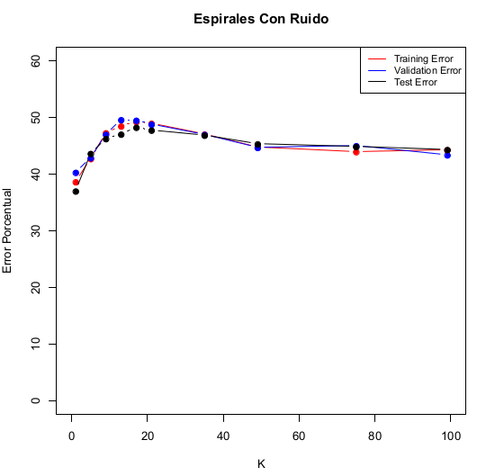
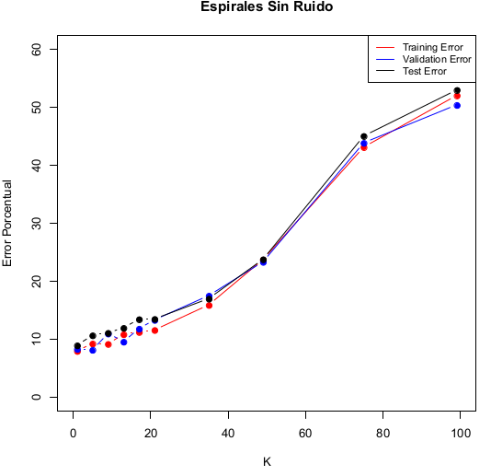

La primera característica que llama la atención es cómo las curvas de los tres tipos de errores evolucionan de una manera muy similar. De esta manera, a diferencia de métodos anteriores, no parecería haber un claro sobreajuste en los datos, ya que se obtienen errores casi iguales en entrenamiento y test para cada K.
Sin embargo, supongo que esto se debe a la decisión de diseño del programa de excluir al punto que se está clasificando del conjunto de entrenamiento a la hora de calcular el error de entrenamiento. Si no se hiciera esto, resulta evidente que para un K=1 el error debería ser cero. A partir de ahí, el mismo se iría acercando a la curva del error de test mientras K incrementa, ya que se dejarían de valorar tan fuertemente las características puntuales del conjunto de entrenamiento para evaluar. Una ventaja considerable de esto es que el conjunto de validación parecería redundante en estos casos. Si el error de entrenamiento nos permite estimar confiablemente la evolución del error en test, se podría obviar la separación de un conjunto de validación y así contar con más información para clasificar.
Pasando a cuestiones de este problema en particular, resulta claro que KNN es sensible a que los datos posean atributos irrelevantes en la clasificación. Al pesar todas las dimensiones equitativamente para el cálculo de la distancia, se inserta mucho ruido dentro del proceso de clasificación, haciendo que el mejor desempeño en el caso con ruido sea del orden del peor desempeño que se tiene en el caso sin ruido. Otra particularidad de este problema es que los mejores resultados de test se obtuvieron en ambos casos con un valor de K de 1 o cercano a eso, dada la fuerte localidad que existe entre las dos clases, teniendo un gran porcentaje de puntos rodeados por miembros de una única clase en su inmediata vecindad. Conforme se incrementa K, el clasificador se acerca a errores del orden de 50% pues pierde la noción de localidad del problema, y comienza a analizar secciones de puntos que están casi divididas en partes iguales por ambas clases.
A continuación se presentan las predicciones realizadas tanto por C4.5 como por la mejor configuración obtenida de KNN para ambos problemas:
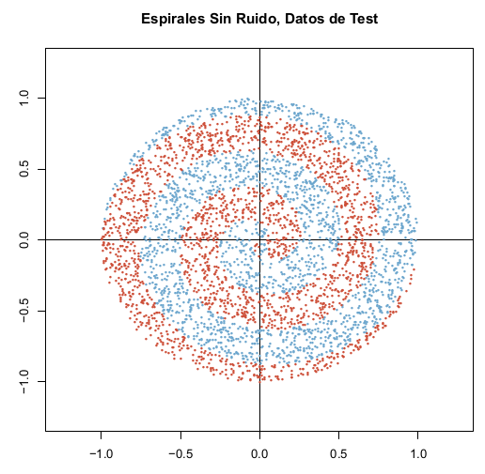
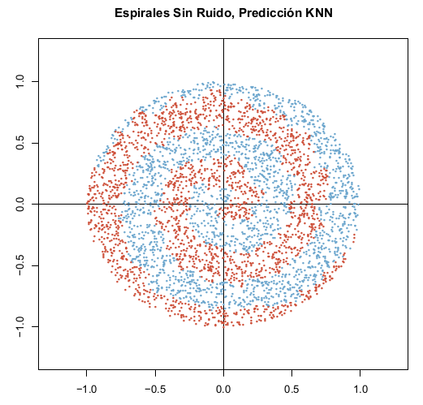
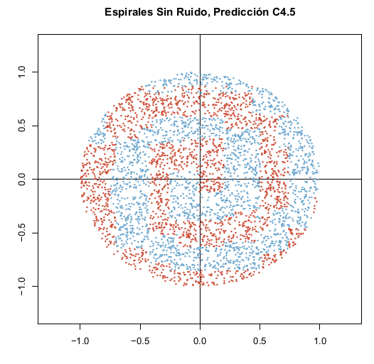

Para este caso, ambos clasificadores consiguen un desempeño similar, teniendo errores del orden de 10%. Para las predicciones de KNN, pueden notarse algunos ensanchamientos de las curvas dentro del área correspondiente a la otra en algunas pequeñas zonas. Esos fenómenos muestran el criterio local de la manera de decisión del algoritmo, ya que son grupos de algunos puntos muy cercanos entre sí que deben haber sido mal clasificados por una menor densidad de la clase adecuada para esa zona en el conjunto de entrenamiento.

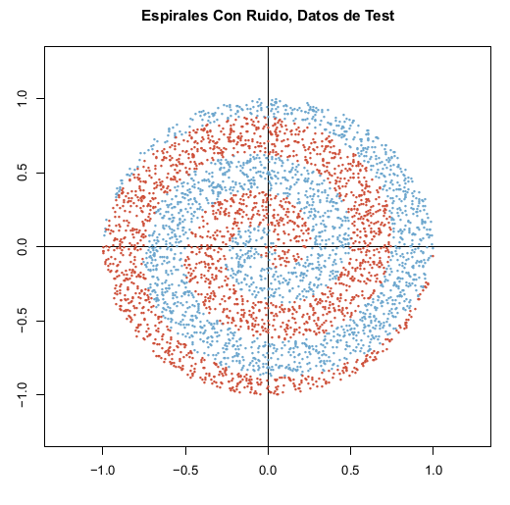

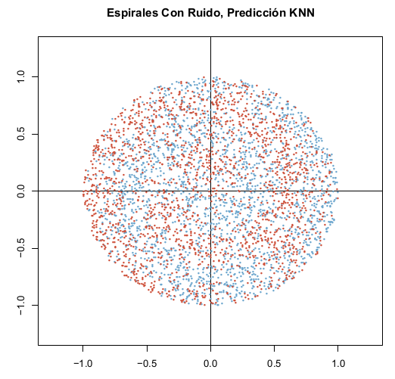
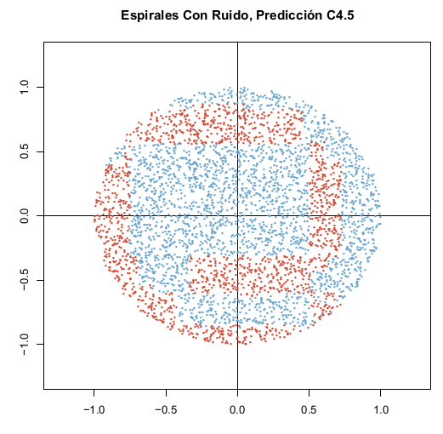

Por otro lado, para el conjunto con ruido, C4.5 consigue un error del 20% que supera notablemente al 40% de KNN. Sin embargo, ninguno de los dos consigue una clasificación que logre mostrar claramente la característica de espirales anidadas del problema.
El primero delinea las áreas muy correctamente en la zona externa, pero no puede dividir eficazmente en la parte central de la circunferencia como habíamos visto en el práctico del tema.
Por otro lado, queda evidenciado el problema que tiene KNN para lidiar con este tipo de ruido en los datos, estando ambas curvas repletas de puntos mal clasificados en su interior. Entonces, las ventajas de localidad que posee para clasificar se pierden al tener que tomar en consideración características que no influyen en la división de las clases del problema.
Ejercicio C

En la página siguiente se muestran las gráficas de error de los algoritmos previamente estudiados, junto con los errores de clasificación con K=1 y con el mejor valor obtenido en validación para este problema.
A primera vista, los resultados obtenidos son bastante mejores que lo que esperaba en función de las complicaciones que tuvo KNN con respecto a la dimensionalidad en el ejercicio anterior. Sin embargo, aparentemente el desempeño del algoritmo mejora cuando todas las dimensiones del problema tienen cierto grado de influencia en la clasificación. Esto puede verse en el caso del mejor K obtenido, donde los errores son muy cercanos a lo mejor que se podría obtener, teniendo sólo un sutil aumento en las mayores dimensiones.
Por otro lado, a diferencia del apartado anterior, un K pequeño resulta no ser la mejor decisión para este problema. Como hay un área en la que ambas clases se solapan, la clasificación termina siendo mucho más sensible a los ruidos puntuales del conjunto de entrenamiento, llevando así a un sobreajuste que afecta bastante negativamente a la eficacia del algoritmo en dimensiones grandes.
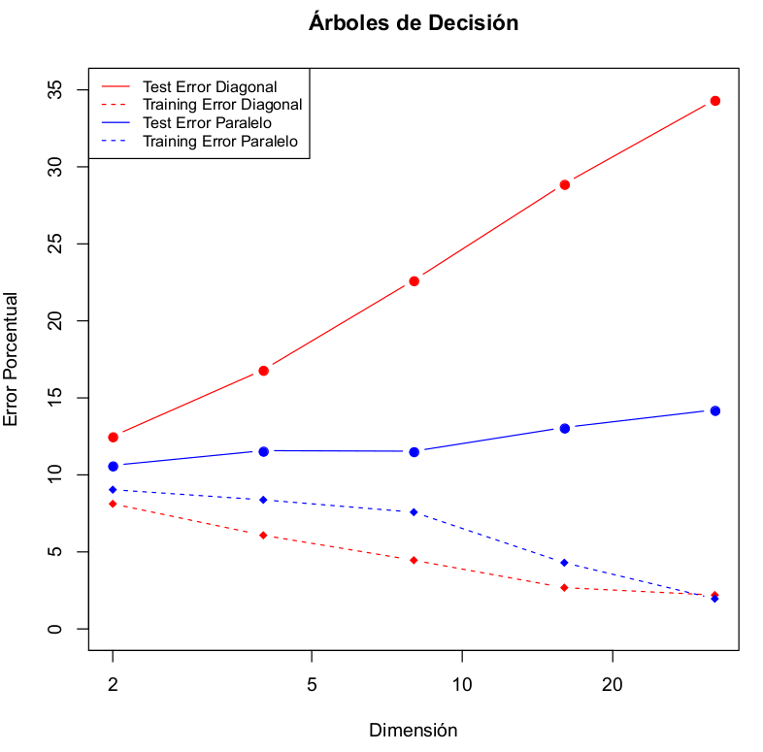
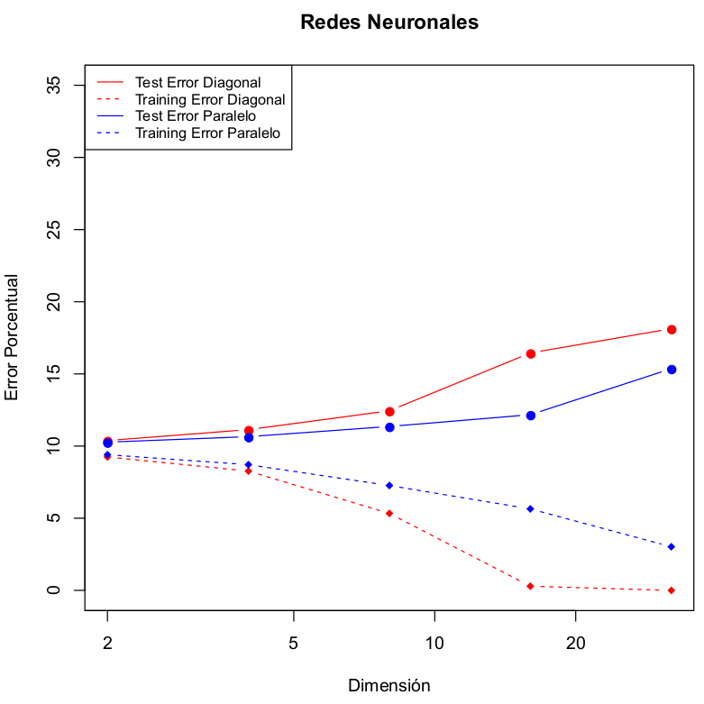

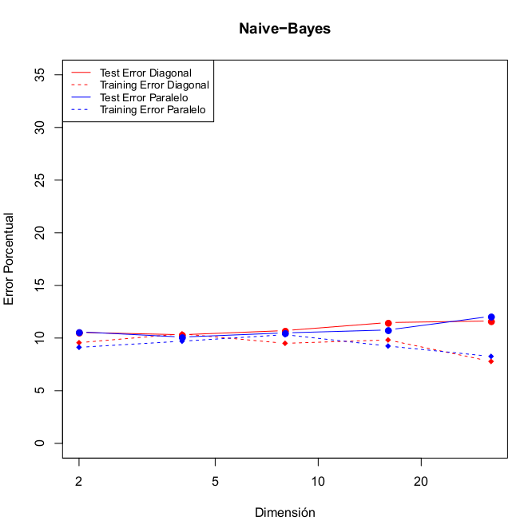

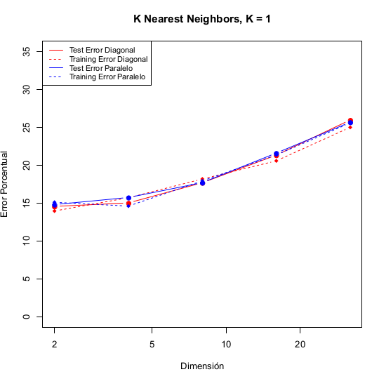
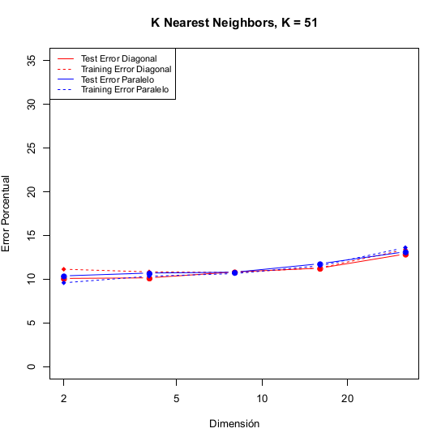
Ejercicio D

Para este ejercicio, en vez de considerar una cantidad fija de vecinos en la clasificación, se toman en cuenta todos los que estén a menos de cierta distancia del valor que se esté evaluando. En el caso de que no haya ningún vecino a considerar, sólo se utiliza la clase del más cercano que haya. De esta manera, se tiene que encontrar un balance en la distancia a usar: una muy pequeña resultará en errores altos al tener un comportamiento similar al de K=1 del ejercicio anterior; mientras que una muy grande llevará a errores incluso mayores, del orden del 50%, al contemplar vecindades demasiado grandes con proporciones similares de puntos de ambas clases.
Sin embargo, como puede verse en los siguientes gráficos, existe un punto de balance en el que se considera la cantidad justa y necesaria de vecinos, llegando a desempeños muy buenos. El problema que surge en este caso es que, conforme aumenta la dimensionalidad del problema, las distancias entre los valores aumenta considerablemente, con lo que también se incrementa la distancia máxima que debe ser utilizada para llegar a buenos resultados. Por lo tanto, se puede conseguir una clasificación muy precisa, pero eso requiere la búsqueda de la distancia adecuada para cada dimensión, lo cual lleva a pensar que este enfoque del algoritmo puede ser muy útil en casos puntuales, pero no necesariamente muy sencillo de escalar para este ejercicio.

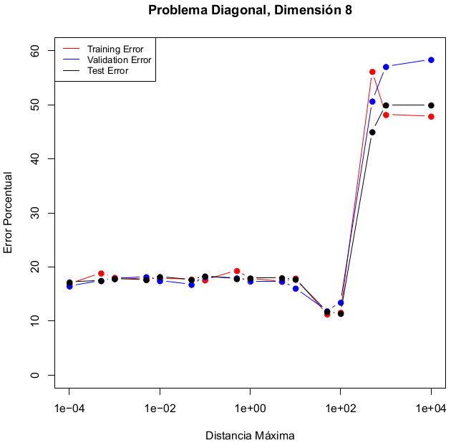
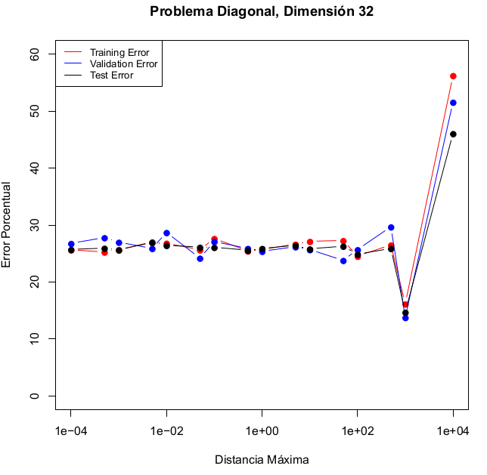

A continuación se muestran los mejores resultados obtenidos para ambos problemas, junto con una tabla de las distancias máximas utilizadas para cada dimensión:
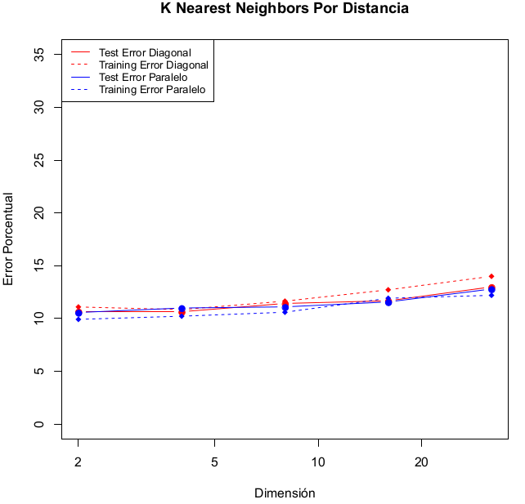

Dimensión | Diagonal | Paralelo
2 | 1 | 1
4 | 10 | 5
8 | 100 | 10
16 | 300 | 20
32 | 1000 | 40

Ejercicio E

La siguiente gráfica muestra los resultados de la ejecución del programa de regresión implementado:
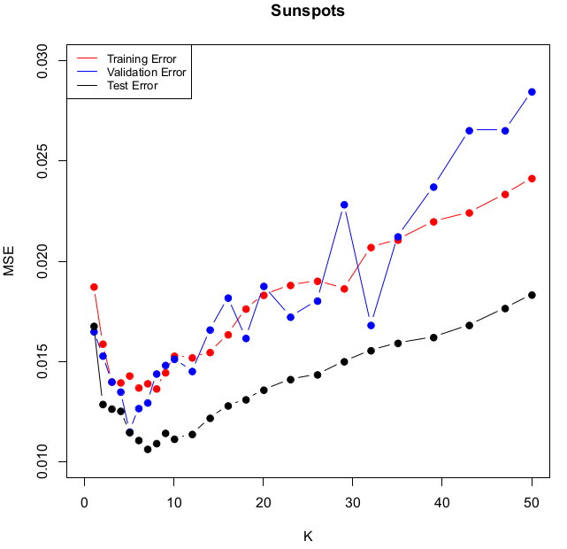

Puede verse la misma tendencia que en algunos de los ejercicios anteriores, en los que los mejores resultados se dan con valores pequeños de K, los cuales van empeorando rápidamente conforme éste aumenta. Si bien el mejor MSE obtenido en este problema, alrededor de 10⁻², es el doble de lo logrado con redes neuronales, vemos que el algoritmo es capaz de conseguir resultados de un orden de magnitud similar en tiempos de ejecución notablemente rápidos para todo el conjunto de test.

